Juni 2025
Liebe Eltern,
es ist unbestritten, dass an Künstlicher Intelligenz in der Bildung kaum ein Weg vorbeiführt. Das bietet für die Schule eine Menge Chancen, stellt uns alle aber auch vor Herausforderungen.
Aus Medienschutz-Perspektive sollten Sie wissen, dass mittlerweile nahezu jede der von Ihren Kindern zur Kommunikation genutzte App über einen KI-Chatbot verfügt. Ob das der Chatbot von Hausaufgaben Hans oder MyAI von Snapchat ist, auch ohne konkreten Zugriff auf eine Browser-basierte Anwendung können die Kinder endlose Unterhaltungen zu allen (!) Themen mit der KI führen.
Abgesehen von der Gefahr, persönliche Informationen an die KI weiterzugeben, sind nicht alle Antworten hilfreich, altersangemessen oder richtig.
Bedeutende Entwicklungen gab es nun bei WhatsApp. Sehr leicht lässt sich nun ChatGPT als Kontakt integrieren – man kann also innerhalb von WhatsApp direkt mit der KI sprechen und all deren Funktionen nutzen. So lassen sich zum Beispiel Bilder generieren, die nicht als bearbeitet oder „unecht“ gekennzeichnet sind. Hierzu ein Beispiel mit einem bereits KI-generierten Bild:
Prompt: „Verwende das neue Bild, mach die Person 15 Jahre jünger.“
3
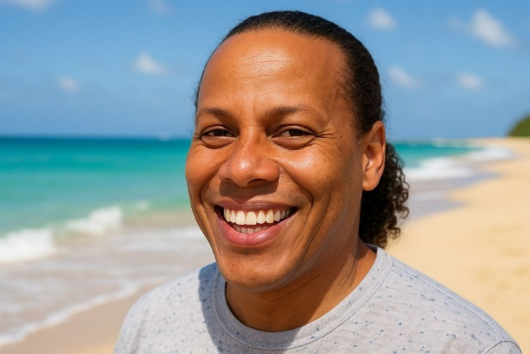
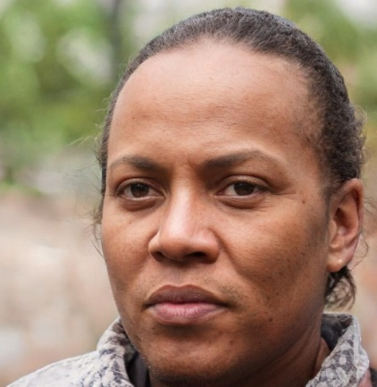

Prompt: „Verwende das Bild, aber lass die Person lächeln, an einem sonnigen Strand.“
Ursprüngliches Bild (Quelle:
www.thispersondoesnotexist.com)

1

2

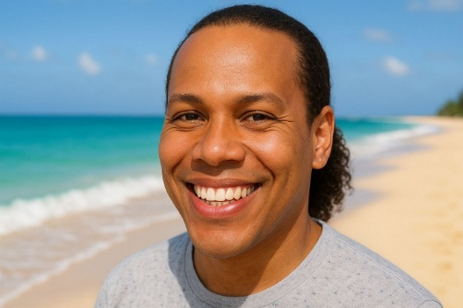

Dieses Beispiel soll nur verdeutlichen, wie leicht es ist, Bilder zu manipulieren und ohne jegliche Kennzeichnung zu verbreiten. Haben Ihre Kinder einen Blick dafür und würden das erkennen?
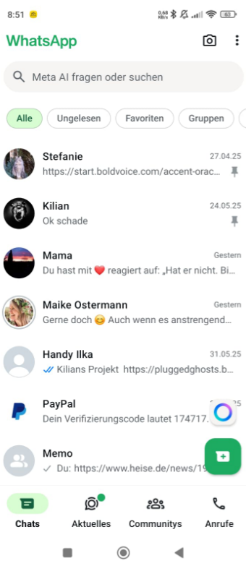
Unabhängig von der möglichen Verknüpfung mit ChatGPT verfügt WhatsApp automatisch über Zugriff auf die interne Anwendung MetaAI – und nutzt alle Eingaben und Anfragen zu Trainingszwecken der KI. Dem kann man nicht widersprechen.
Gehen Sie also davon aus, dass Ihre Kinder diese Funktionen nutzen, wenn Sie Zugriff auf WhatsApp haben.
Bitte schauen Sie hin und sprechen Sie mit Ihren Kindern über Risiken von Bildmanipulation und zu freigiebigem Umgang mit privaten Daten. Die Altersfreigabe von WhatsApp liegt laut den AGB bei 13 Jahren.
Eine weitere Option ist, von WhatsApp auf andere, kostenlose Messengerdienste wie beispielsweise Signal zu wechseln.
Ein weitere Argument für einen Wechsel könnte sein, dass WhatsApp auf Nutzerdaten basierte Werbung schalten wird – in Deutschland ist 2026 damit zu rechnen. [Quellen: https://t1p.de/110d6, https://t1p.de/re9dp]
Viele Grüße

